# Solución Práctica 3: Formulario Template-driven

Rama git de partida: p_form

1. Ya está hecho (para que sigan funcionando los otros formularios de la aplicación), pero si no lo tuviéramos de antes, en **app.module.ts** incluimos el **import** del módulo de **Forms**:

import { FormsModule, ReactiveFormsModule } from '@angular/forms';

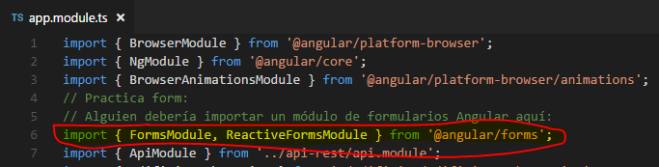

1. En **auth/login/login.component.ts** importamos el component **NgForm**

import { NgForm } from '@angular/forms'

Y descomentamos el método **onSubmit**:

onSubmit(form: NgForm){

console.log(form);

}

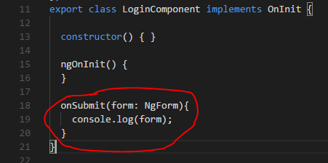

1. En login.component.html:

* Incluimos la etiqueta **<form>** (ya está incluida):

<form #f="ngForm" (ngSubmit)="onSubmit(f)">

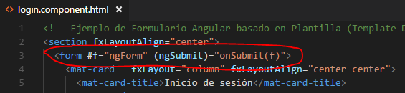

* Incluimos en la etiqueta <**input type=”text”** >:

ngModel name="usuario"

required

minlength="8"

maxlength="8"

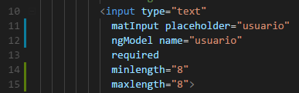

* Incluimos en la etiqueta <**input type=”password”** >:

ngModel name="password"

required

minlength="8"

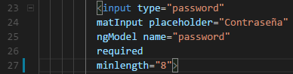

* Cambiamos el botón para que sea de Angular Material:

<button type="submit" mat-raised-button color="primary" [disabled]="f.invalid">Aceptar</button>